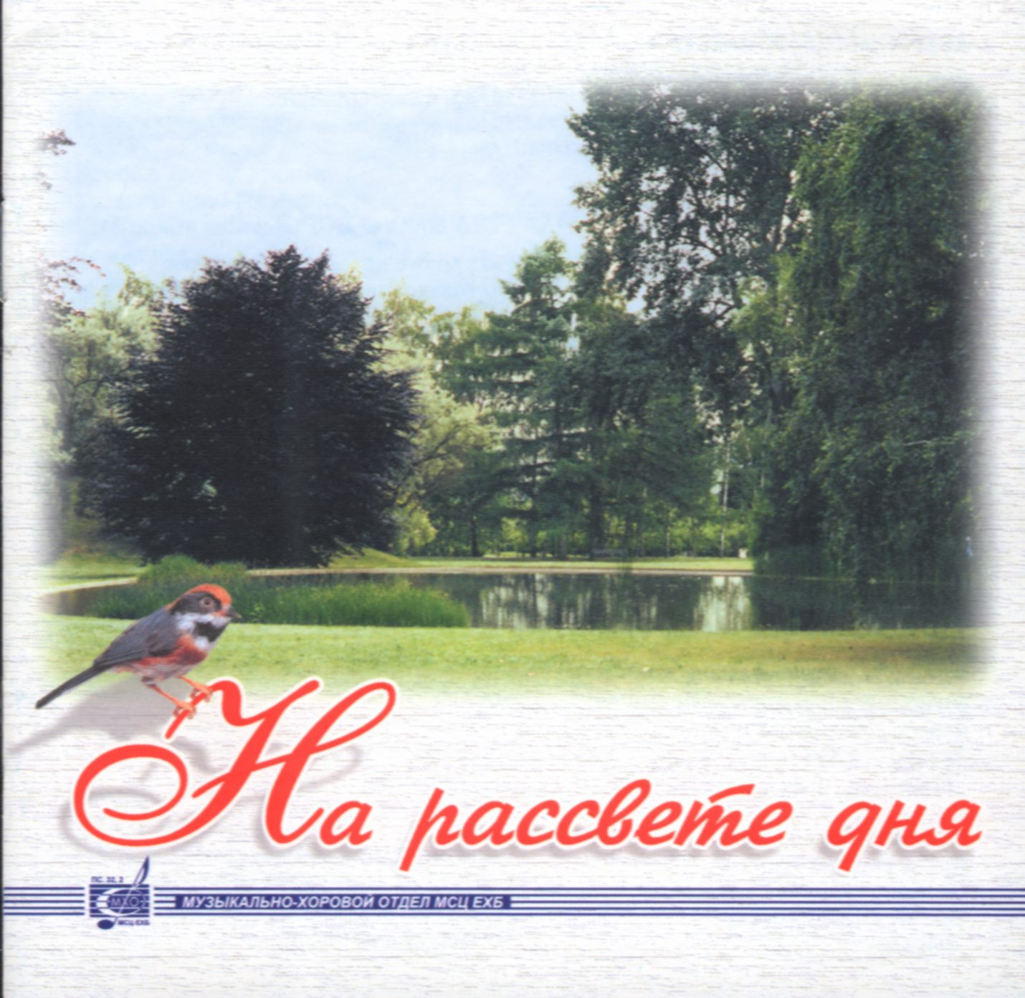
На рассвете дня
(МХО, запись 2001, CD018)

01. Стих (Звонким щебетаньем) 0:20
02. Как природа хороша! 2:04
03. Есть много дорог 2:00
04. Знаешь ли ты? 3:00
05. С Иисусом радостно 1:34
06. Надо мною, как птица 3:12
07. Самуил был посвящён 2:20
08. Иисусу посвящаю 1:40
09. Детскими сердцами 1:24
10. Стих (Даль прохладою дохнула) 0:46
11. Как прекрасен Божий мир! 1:40
12. Хоть мы маленькие дети 1:43
13. Дерзновение, упование 2:36
14. Когда сердце дар любви 3:18
15. Господь, хочу в саду Твоём 1:57
16. Со всеми святыми `1:52
17. На заре, на рассвете дня 3:06
18. Мухомор 1:56
19. Так просто и понятно 1:37
20. Не слушалась овечка 1:39
21. Детей любил Спаситель 2:33
22. Слышен зов небесный 1:36
23. Пробуждаясь рано 2:27
24. Стих (В вышине небесной) 0:28
25. Радость в небесах 1:44
26. Стих (Вечно свято, вечно ново) 0:21
27. Оглашается простор 2:46
28. Звучи, рождественский мотив 2:19
29. Стих (Уходят тени, сияет свет) 0:19
30. Дети, сегодня с лучистых небес 2:00
31. В это радостное утро 1:53
32. Не случайно мы поём сегодня 1:45
33. Вот минута настаёт 1:48

